Лабораторная работа 1.

«Математические операции. Переменные и их типы. Операторы»

Задание 1.

1. Ввести два числа, вычислить их сумму и напечатать результат.
2. c = a + b;

|  |  |  |
| --- | --- | --- |
| Имя | Смысл | Тип |
| a | Переменная, вводимая с клавиатуры | int |
| b | Переменная, вводимая с клавиатуры | int |
| c | Переменная результата (суммы) | int |

int main()

{

int a, b, c;

printf("Enter two numbers: ");

scanf("%d %d", &a, &b);

c = a + b;

printf("\nResult sum: %d", c);

return 0;

}

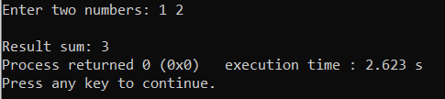

Задание 2.

1. Написать программу, которая вводит целое число и определяет сумму его цифр.
2. sum = sum + num % 10

|  |  |  |
| --- | --- | --- |
| Имя | Смысл | Тип |
| num | Число, вводимое с клавиатуры | integer |
| sum | Сумма цифр в числе num | integer |



#include <stdio.h>

int main()

{

int num, sum;

printf("Enter number: ");

scanf("%d", &num);

sum = 0;

while (num > 0) {

sum = sum + num % 10;

num = num / 10;

}

printf("\nResult sum: %d", sum);

return 0;

}



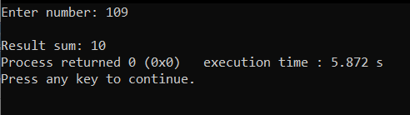

Задание 3.

1. Вычислить значение переменной.

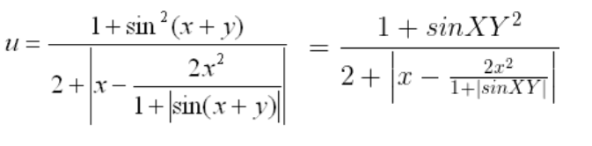



|  |  |  |
| --- | --- | --- |
| Имя | Смысл | Тип |
| x | Переменная, вводимая с клавиатуры | double |
| y | Переменная, вводимая с клавиатуры | double |
| sinXplusY | Промежуточная переменная | double |
| u | Результат | double |

#include <stdio.h>

#include <math.h>

int main()

{

double x, y, sinXplusY, u;

printf("Value for x: ");

scanf("%lf", &x);

printf("Value for y: ");

scanf("%lf", &y);

sinXplusY = sin(x + y);

u = (1 + sinXplusY*sinXplusY) / (2 + fabs(x - (2*x*x) / (1 + fabs(sinXplusY))));

printf("\nResult: %10.6g", u);

return 0;

}



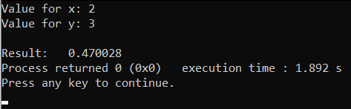

Задание 4.

1. Вычислить значение переменной при заданных значениях.

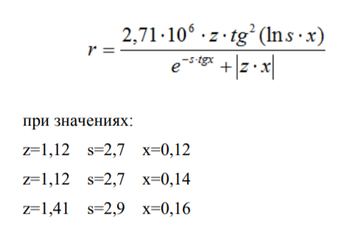



|  |  |  |
| --- | --- | --- |
| Имя | Смысл | Тип |
| z | Первый аргумент | double |
| s | Второй аргумент | double |
| x | Третий аргумент | double |
| r(z,s,x) | Функция | double |



#include <stdio.h>

#include <math.h>

double r(double z, double s, double x) {

return 2.71 * pow(10, 6) * z * tan(log(s) * x) * tan(log(s) * x) / (exp(-1 * s * tan(x)) + fabs(z * x));

}

int main()

{

printf("|z |s |x |r |");

printf("\n|1.12 |2.7 |0.12 |%lf",r(1.12, 2.7, 0.12));

printf(" |\n|1.12 |2.7 |0.14 |%lf",r(1.12, 2.7, 0.14));

printf(" |\n|1.41 |2.9 |0.16 |%lf",r(1.41, 2.9, 0.16));

printf(" |");

return 0;

}



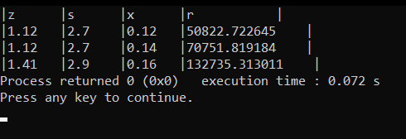

Задание 5.

1. Вычислить значение переменной.

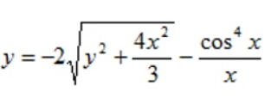



|  |  |  |
| --- | --- | --- |
| Имя | Смысл | Тип |
| x | Переменная, вводимая с клавиатуры | float |
| cosFx | Промежуточная переменная | float |
| y | Переменная результата | float |



#include <stdio.h>

#include <math.h>

int main()

{

float x, cosFx, y;

printf("Enter value for X: ");

scanf("%f", &x);

if (x != 0) {

cosFx = cos(x);

cosFx = cosFx * cosFx;

cosFx = cosF x* cosFx;

y = -2 * sqrt(x * x+(4 * x * x) / 3) – cosFx / x;

printf("\nResult Y: %f", y);

}

else

printf("\nYou cannot enter 0. Restart the program.");

return 0;



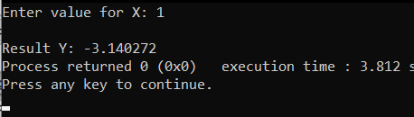

Задание 6.

1. Вычислить при заданных значениях переменных.

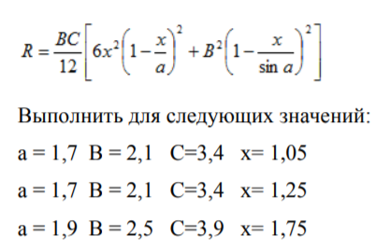



|  |  |  |
| --- | --- | --- |
| Имя | Смысл | Тип |
| a | Первая переменная | float |
| b | Вторая переменная | float |
| c | Третья переменная | float |
| x | Четвертая переменная | float |
| R(a,b,c,x) | Функция подсчета результата | float |



#include <stdio.h>

#include <math.h>

float r(float a, float b, float c, float x) {

return b * c / 12 * (6 * x * x * (1 – x / a) * (1 – x / a) + b * b * (1 – x / sin(a)) * (1 – x / sin(a)));

}

int main()

{

printf("|a |b |c |x |r |");

printf("\n|1.7 |2.1 |3.4 |1.05 |%f",r(1.12, 2.7, 0.12, 1.05));

printf(" |\n|1.7 |2.1 |3.4 |1.25 |%f",r(1.12, 2.7, 0.14, 1.25));

printf(" |\n|1.9 |2.5 |3.9 |1.75 |%f",r(1.41, 2.9, 0.16, 1.75));

printf(" |");

return 0;

}



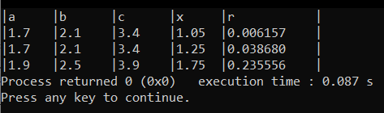

Задание 7.

1. Вычислить при заданных значениях переменных.
2. 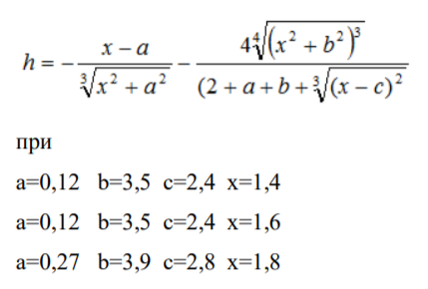

|  |  |  |
| --- | --- | --- |
| Имя | Смысл | Тип |
| a | Первая переменная | double |
| b | Вторая переменная | double |
| c | Третья переменная | double |
| x | Четвертая переменная | double |
| h | Функция подсчета результата | double |



#include <stdio.h>

#include <math.h>

double h(double a, double b, double c, double x) {

return -1 * (x - a) / powf(x * x + a * a, 1/3) – 4 * powf(powf(x * x + b * b, 3), 1/4) / (2 + a + b + powf((x – c) * (x - c), 1/3);

}

int main()

{

printf("|a |b |c |x |r |");

printf("\n|0.12 |3.5 |2.4 |1.4 |%f", h(0.12, 3.5, 2.4, 1.4));

printf(" |\n|0.12 |3.5 |2.4 |1.6 |%f", h(0.12, 3.5, 2.4, 1.6));

printf(" |\n|0.27 |3.9 |2.8 |1.8 |%f", h(0.27, 3.9, 2.8, 1.8));

printf(" |");

return 0;

}



